ESCOLA MUNICIPAL DE EDUCAÇÃO BÁSICA ALFREDO GOMES.
DIRETORA: IVÂNIA NORA.
ASSESSORA PEDAGÓGICA: SIMONE ANDRÉA CARL.
ASSESSORA TÉCNICA ADM.: TANIA N. DE ÁVILA.
PROFESSORA: ELIANE KARVASKI
CATANDUVAS, 05 A 09 DE OUTUBRO– SC
ANO 2020 - TURMA 3º ANO

ATIVIDADES DIFERENCIADAS PARA OS ALUNOS: BRAYAN, TONY E KAIQUE DOMINGO
SEGUE UM LINK DOS SONS.
https://www.youtube.com/watch?v=pBsfpU9zWNI

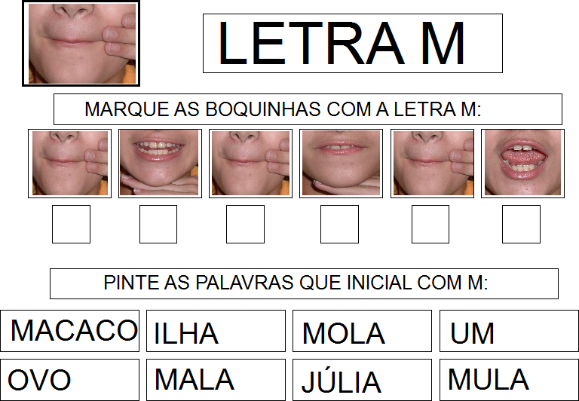
1-OBSERVE QUE LETRA É ESSA, ASSISTA AO LINK A CIMA, FALE O SOM DESTA LETRA E DEPOIS RESPONDA OQUE SE PEDE ABAIXO:
COMPLETE:
M+A= ................... M+O= .........................
M+E= .................... M+U= .........................
M+I= ..................... M+ÂO=......................
ENCONTRE FIGURAS QUE INICIEM COM A LETRA M, DEPOIS COLE NO CADERNO E ESCREVA O NOME DA FIGURA AO LADO E NÃO SE ESQUEÇA DE TREINAR A LEITURA.

